 | Android-Java  La téléphonie

Sommaire

Chapitre 1 - La téléphonie 4
1.1 - Présentation 5
1.2 - Envoyer un SMS en passant par le SMSManager 7
1.2.1 - Objectif 7
1.2.2 - Démarche 8
1.2.3 - Syntaxes 11
1.2.4 - Codes 13
1.3 - Envoyer un SMS en passant par une Intention Android ... 15
1.4 - Exercice : SMSs groupés 18
1.5 - Envoyer un SMS de plus de 140 octets 19
1.6 - Envoyer un MMS 20
1.6.1 - Principes 20
1.6.2 - Syntaxes 21
1.6.3 - mms_envoyer.xml 22
1.6.4 - MmsEnvoyer.java 24
1.7 - Plus loin avec le SMSManager : sentIntent et delivreryIntent 26
1.7.1 - Syntaxes supplémentaires 28
1.7.2 - La classe Activity 29
1.8 - Réception des SMS 32
1.9 - Lire les SMS reçus 33
1.10 - Téléphoner 34
1.10.1 - Objectif 34
1.10.2 - Démarche 37
1.10.3 - Syntaxes 37
1.10.4 - Codes 38
1.10.4.1 - AndroidManifest.xml 38
1.10.4.2 - telephoner.xml 38
1.10.4.3 - Telephoner.java 39
1.11 - Exporter les contacts 41
1.11.1 - Objectif 41
1.12 - L'état du téléphone 42
1.12.1 - Le téléphone 42
1.12.1.1 - Objectif 42
1.12.1.2 - IHM 42
1.12.2 - Le réseau 43
1.12.2.1 - Objectif 43
1.12.2.2 - IHM 43
1.12.3 - La carte SIM 44
1.12.3.1 - Objectif 44
1.12.3.2 - IHM 44
1.12.4 - Codes 45
1.12.4.1 - Le layout : telephone.xml 45
1.12.4.2 - L'activité : Telephone.java 46
1.13 - SMS et les Broadcasts Receivers 49
1.13.1 - Objectif et principes 49
1.13.2 - Démarche 50
1.13.3 - Interfaces des terminaux 51
1.13.4 - Codes 52
1.13.4.1 - Le Manifest 52
1.13.4.2 - La classe BroadcastReceiver 53
1.14 - Annexes 54
1.14.1 - Les permissions 54
1.14.2 - Le menu général 55

- La téléphonie

- Présentation

https://developer.android.com/reference/android/telephony/SmsManager

L'API d'Android permet d'accéder aux fonctions téléphoniques du terminal ie soit téléphoner soit envoyer des SMS dans la mesure où le terminal le permet (*).

Pour tester sans smartphone il faudra lancer 2 émulateurs qui seront sur 2 ports différents.
Par défaut le premier émulateur lancé est sur le port 5554 et le deuxième sur le port 5556.
Le numéro de port fait office de numéro de téléphone.

(*) Il ne s'agit pas ici de parler de la possibilité de téléphoner via le Wi-Fi avec les Skype, LivePhone, et autres logiciels … mais bien de terminaux possédant un slot SIM et sa carte pour accéder aux réseaux GSM et RTC.

Le projet est nommé Telephonie.

Les permissions pour le projet :

<uses-permission android:name="android.permission.SEND_SMS" />
<uses-permission android:name="android.permission.RECEIVE_SMS" />
<uses-permission android:name="android.permission.RECEIVE_MMS" />
<uses-permission android:name="android.permission.READ_SMS" />
<uses-permission android:name="android.permission.READ_CONTACTS" />
<uses-permission android:name="android.permission.CALL_PHONE" />

A partir de la version 6.0 il faut en plus, une fois l'application installée, aller activer ces autorisations pour les tests et en production coder pour demander à l'utilisateur de valider certaines autorisations :

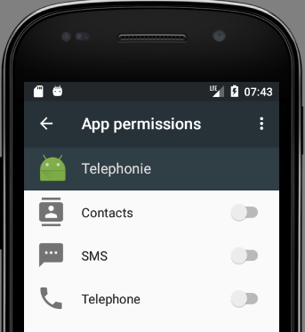

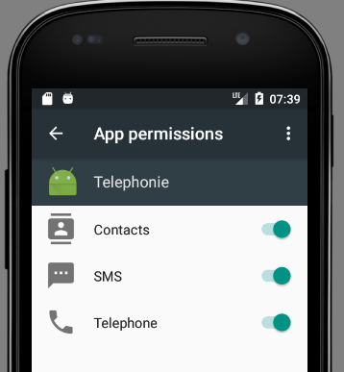

- Envoyer un SMS en passant par le SMSManager

Il existe deux possibilités pour envoyer un SMS :

- passer par le gestionnaire de messages (SMSManager),
- passer par une intention Android (celle-ci permet de joindre un fichier).

- Objectif

Envoyer un SMS (140 caractères au maximum).

Note : l'émetteur est sur le port 5554 et le récepteur sur le port 5556.

- Démarche

Création de l'interface (le layout : sms_envoyer.xml),
Codage (SMSEnvoyer.java) : instanciation d'un gestionnaire de SMS et envoi du message,
Modification du manifeste (AndroidManifest.xml).

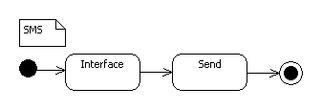

Les émulateurs

Pour tester sans smartphone il faut 2 émulateurs.

Créez un nouvel émulateur avec l'AVD Manager .
Et lancez-le. Il servira de récepteur.
Notez le numéro de port qu'il utilise dans la barre de titre
Ici le 5556; cela servira de numéro de téléphone.

L'activité sera lancée sur l'autre émulateur.

Pour vérifier la réception

Une notification s'affiche ...

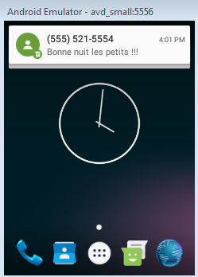

ensuite cliquez sur ou cliquez/glissez la notification.

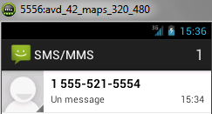

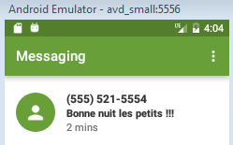

- Syntaxes

Instanciation d'un gestionnaire de SMS

SmsManager smsManager = SmsManager.getDefault();

Envoi du message

public final void sendTextMessage (String destinationAddress, String scAddress, String text, PendingIntent sentIntent, PendingIntent deliveryIntent)

de l'API android.telephony.SmsManager.

smsManager.sendTextMessage("Numéro de téléphone", null, "message", null, null);

1ème argument : le numéro de téléphone du destinataire
2ème argument : scAdress (The service center address or null to use the current default SMSC - Short Message Service Center, le gestionnaire de transfert de SMS -)
3ème argument : le message
4ème argument : sentIntent (si non null cette intention est déclenchée lors de l'envoi du message. Elle permet de savoir si l'envoi a réussi ou pas)
5ème argument : deliveryIntent (Si non NULL cette intention est diffusée lorsque le message est remis au destinataire. Le PDU brute du rapport de situation est dans les données étendues ("PDU" ou Protocol Data Unit)).

cf les détails à la page suivante et surtout les paragraphes 1.6 et 1.9 pour les 5e et 6e arguments.

Modification du fichier Manifest, comme nœud de l'élément <manifest>.

<uses-permission android:name="android.permission.SEND_SMS" />

ce qui autorise l'application à envoyer des SMS.

Pour en recevoir :

<uses-permission android:name="android.permission.RECEIVE_SMS" />
<uses-permission android:name="android.permission.RECEIVE_MMS" />

Détails des paramètres de sendTextMessage().

Paramètre | Description
destinationAddress | Le destinataire.  The address to send the message to.
scAddress | Short Message Service Center ?  Is the service center address or null to use the current default SMSC (*).
text | Le message.  The body of the message to send.
sentIntent | Informations sur l'envoi du SMS (**).  If not NULL this PendingIntent is broadcast when the message is successfully sent, or failed.  The result code will be Activity.RESULT_OK for success,  or one of these errors :  RESULT_ERROR_GENERIC_FAILURE  RESULT_ERROR_RADIO_OFF  RESULT_ERROR_NULL_PDU  For RESULT_ERROR_GENERIC_FAILURE the sentIntent may include the extra "errorCode" containing a radio technology specific value, generally only useful for troubleshooting.  The per-application based SMS control checks sentIntent. If sentIntent is NULL the caller will be checked against all unknown applications, which cause smaller number of SMS to be sent in checking period.
deliveryIntent | Informations sur l'envoi du SMS (**).  If not NULL this PendingIntent is broadcast when the message is delivered to the recipient. The raw pdu of the status report is in the extended data ("pdu").

Notes :

(*) SMSC est un sigle pour Short Message Service Center.
Un SMSC permet de gérer le transfert de messages SMS (textes ou binaires) entre téléphones mobiles.
En particulier, quand un abonné envoie un SMS vers un autre, le téléphone transmet en réalité le SMS vers le SMSC. Le SMSC stocke le message puis le transmet au destinataire lorsque celui-ci est présent sur le réseau (mobile allumé) : Le SMSC fonctionne sur le mode Store and Forward (Mode différé en français).
Le SMSC prend en charge la facturation qui doit éventuellement avoir lieu. Il y a au moins un Short Message Service Centre (SMSC) par réseau GSM ou UMTS. En pratique il y en a très souvent plusieurs.
Un SMSC joue également le rôle de « passerelle » entre le réseau IP et le réseau mobile. En particulier, un serveur peut y accéder par connexion Internet TCP afin d'envoyer des SMS vers des numéros MSISDN de destination.

(**) Pour suivre le résultat de la transmission et de la délivrance d’un SMS, implémentez et enregistrez des récepteurs (Broadcast) qui écouteront les actions que vous indiquerez lorsque vous créerez les PendingIntent que vous passerez à la méthode sendTextMessage.

http://stackoverflow.com/questions/14571564/android-pendingintent-extras-not-received-by-broadcastreceiver

- Codes

Le layout : sms_envoyer.xml

<?xml version="1.0" encoding="utf-8"?>
<LinearLayout xmlns:android="http://schemas.android.com/apk/res/android"
android:layout_width="match_parent"
android:layout_height="match_parent"
android:orientation="vertical" >

<TextView
android:layout_width="match_parent"
android:layout_height="wrap_content"
android:text="Téléphone"
android:textAppearance="?android:attr/textAppearanceMedium" />

<EditText
android:id="@+id/editTextTelephone"
android:layout_width="match_parent"
android:layout_height="wrap_content"
android:ems="10"
android:inputType="phone">
<requestFocus />
</EditText>

<TextView
android:layout_width="wrap_content"
android:layout_height="wrap_content"
android:text="Message"
android:textAppearance="?android:attr/textAppearanceMedium" />
<EditText
android:id="@+id/editTextMessage"
android:layout_width="match_parent"
android:layout_height="wrap_content"
android:ems="10"
android:gravity="top|left"
android:inputType="textMultiLine"
android:lines="7" />
<Button
android:id="@+id/buttonEnvoyer"
android:layout_width="match_parent"
android:layout_height="wrap_content"
android:text="Envoyer" />
<TextView
android:id="@+id/textViewMessage"
android:layout_width="match_parent"
android:layout_height="wrap_content"
android:textAppearance="?android:attr/textAppearanceMedium"
android:text="Message"/>

</LinearLayout>

SmsEnvoyer.java

package fr.pb.telephonie;

import android.app.Activity;
import android.os.Bundle;
import android.telephony.SmsManager;
import android.view.View;
import android.view.View.OnClickListener;
import android.widget.*;

// --------------------
public class SmsEnvoyer extends Activity implements OnClickListener {

private EditText editTextTelephone;
private EditText editTextMessage;
private Button buttonEnvoyer;
private TextView textViewMessage;

@Override
public void onCreate(Bundle savedInstanceState) {
super.onCreate(savedInstanceState);
setContentView(R.layout.sms_envoyer);

editTextTelephone = (EditText)findViewById(R.id.editTextTelephone);
editTextMessage = findViewById(R.id.editTextMessage);
buttonEnvoyer = findViewById(R.id.buttonEnvoyer);
textViewMessage = findViewById(R.id.textViewMessage);

buttonEnvoyer.setOnClickListener(this);
textViewMessage.seText("");

// EN TEST
editTextTelephone.setText("1-555-521-5556");
editTextMessage.setText("Bonne nuit les petits !!!");

} /// onCreate

@Override
public void onClick(View v) {
String numero = editTextTelephone.getText().toString();
String message = editTextMessage.getText().toString();

SmsManager smsManager = SmsManager.getDefault();
smsManager.sendTextMessage(numero, null, message, null, null);
textViewMessage.setText("SMS envoyé !!!");
} /// onClick

} /// SmsEnvoyer

Ajoutez un try/catch, et des Toast et Log !

- Envoyer un SMS en passant par une Intention Android ...

Passer par une intention Android permet d'ajouter un joint ; on passe par une Intention Android et cela ajoute une étape pour l'utilisateur !
C'est au moment où l'utilisateur appuie sur le bouton « Envoyer » que cette activité apparaît et que l'utilisateur peut ajouter un fichier joint.
Le SMS sera automatiquement transformer en MMS.

Le trombone en haut à droite permet d'ajouter un fichier joint (image, photo, vidéo, audio).

La source pouvant être dans la Galerie, le dossier des téléchargements, la prise directe.

Note : le layout est le même, c'est juste une partie du code Java qui change.

Ajoutez ces imports :

import android.content.Intent;
import android.net.Uri;

Code à placer dans le « clic » !

try {
/*
* Envoi d'un SMS en passant par une intention
* Cela va ouvrir une activite ou l'on peut changer
* le texte, ajouter une image ...
*/

String numero = editTextTelephone.getText().toString();
String message = editTextMessage.getText().toString();

// Creation del'intention Android
Intent sms = new Intent(Intent.ACTION_SENDTO, Uri.parse("smsto:"
+ numero));
// Ajout du message
sms.putExtra("sms_body", message);
// Lancement de l'intention Android
startActivity(sms);

textViewMessage.setText("SMS envoyé !!!");

} catch (Exception e) {
textViewMessage.setText(e.getMessage());
}

Note pour rappel ...

Intention intention = new Intent(this, ClasseActivité.class);

Le récepteur

- Exercice : SMSs groupés

Envoyer des SMS à partir d'une table nommée contacts d'une BD SQLite.
La table contacts est structurée ainsi contacts(nom, telephone, categorie).
Les catégories sont Famille, Amis, Professionnels, Autres.
L'envoi est fait en fonction d'une catégorie (SELECT telephone FROM contacts WHERE categorie = ?).

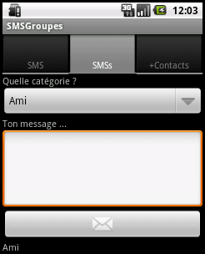

- Envoyer un SMS de plus de 140 octets

Il faut découper le texte en parties de 140 octets.

La méthode divideMessage() de la classe SmsManager le fait.
Et ensuite envoyer le message avec le méthode sendMultipartTextMessage().

SmsManager sms = SmsManager.getDefault();
ArrayList<String> messageParts = sms.divideMessage(message);
sms.sendMultipartTextMessage(numero, null, messageParts, null, null);

- Envoyer un MMS

No possible for instance !!!
Possible à partir de l'API 21 (Lollipop, version 5.0).

Mais … il est possible de passer par un Content Resolver.

- Principes

Les SMS (Short Message Service) sont des messages courts envoyés par un téléphone. L longueur des messages textuels est limitée à 160 caractères. Avec les MMS (Multimedia Message Service) les messages écrits ne sont plus limités à 160 caractères et il est possible d'envoyer un son, une vidéo ou une image.

- Syntaxes

Les imports

import android.content.Intent;
import android.net.Uri;

L’URI du media à attacher

Uri uri = Uri.parse("content://media/external/images/media/1");

Crée une intention MMS

Intent mmsIntent = new Intent(Intent.ACTION_SEND, uri);

Le numéro de téléphone du destinataire

mmsIntent.putExtra("address", telephone);

Le texte du message

mmsIntent.putExtra("sms_body",message);

L'objet media

mmsIntent.putExtra(Intent.EXTRA_STREAM, uri);

Le type MIME du media

mmsIntent.setType("image/png");

L'envoi du MMS

startActivity(mmsIntent);

- mms_envoyer.xml

<?xml version="1.0" encoding="utf-8"?>
<LinearLayout xmlns:android="http://schemas.android.com/apk/res/android"
android:layout_width="match_parent"
android:layout_height="match_parent"
android:orientation="vertical">

<TextView
android:layout_width="match_parent"
android:layout_height="wrap_content"
android:text="Envoyer un MMS"
android:textAppearance="?android:attr/textAppearanceLarge" />

<TextView
android:layout_width="match_parent"
android:layout_height="wrap_content"
android:text="Téléphone"
android:textAppearance="?android:attr/textAppearanceMedium" />

<EditText
android:id="@+id/editTextTelephone"
android:layout_width="match_parent"
android:layout_height="wrap_content"
android:ems="10"
android:inputType="phone">

<requestFocus />
</EditText>

<TextView
android:layout_width="wrap_content"
android:layout_height="wrap_content"
android:text="Message"
android:textAppearance="?android:attr/textAppearanceMedium" />

<EditText
android:id="@+id/editTextMessage"
android:layout_width="match_parent"
android:layout_height="wrap_content"
android:ems="10"
android:gravity="top|left"
android:inputType="textMultiLine"
android:lines="7" />

<TextView
android:layout_width="wrap_content"
android:layout_height="wrap_content"
android:text="Image jointe" />

<EditText
android:id="@+id/editTextImageJointe"
android:layout_width="match_parent"
android:layout_height="wrap_content" />

<Button
android:id="@+id/buttonEnvoyer"
android:layout_width="match_parent"
android:layout_height="wrap_content"
android:text="Envoyer" />

<TextView
android:id="@+id/textViewMessage"
android:layout_width="match_parent"
android:layout_height="wrap_content"
android:text="Message"
android:textAppearance="?android:attr/textAppearanceMedium" />

</LinearLayout>

- MmsEnvoyer.java

KO pour l'instant !!!

package fr.pb.telephonie2018;

import android.app.Activity;
import android.content.Intent;
import android.net.Uri;
import android.os.Bundle;
import android.view.View;
import android.widget.*;

public class MmsEnvoyer extends Activity implements View.OnClickListener {

private EditText editTextTelephone;
private EditText editTextMessage;
private EditText editTextImageJointe;
private TextView textViewMessage;
private Button buttonEnvoyer;

@Override
protected void onCreate(Bundle savedInstanceState) {
super.onCreate(savedInstanceState);
setContentView(R.layout.mms_envoyer);

editTextTelephone = findViewById(R.id.editTextTelephone);
editTextMessage = findViewById(R.id.editTextMessage);
editTextImageJointe = findViewById(R.id.editTextImageJointe);
buttonEnvoyer = findViewById(R.id.buttonEnvoyer);
textViewMessage = findViewById(R.id.textViewMessage);

buttonEnvoyer.setOnClickListener(this);

// EN TEST
//editTextTelephone.setText("1-555-521-5556");
editTextTelephone.setText("0782553442");
editTextMessage.setText("Bonne nuit les petits !!!");
editTextImageJointe.setText("1.jpg");

} /// onCreate

@Override
public void onClick(View v) {
String numero = editTextTelephone.getText().toString();
String message = editTextMessage.getText().toString();

try {
/*
* Envoi d'un SMS en passant par une intention
* Cela va ouvrir une activite ou l'on peut changer
* le texte, ajouter une image ...
*/
// Uri uri = Uri.parse("content://media/external/images/media/1");
Uri uri = Uri.parse("content://media/external/photo/1.jpg");

Intent mmsIntent = new Intent(Intent.ACTION_SEND, uri);

mmsIntent.putExtra("address", numero);

mmsIntent.putExtra("sms_body", message);

mmsIntent.putExtra(Intent.EXTRA_STREAM, uri);

mmsIntent.setType("image/png");

// Lancement de l'intention Android
startActivity(mmsIntent);

textViewMessage.setText("SMS envoyé !!!");

} catch (Exception e) {
textViewMessage.setText(e.getMessage());
}

} /// onClick

} /// class

- Plus loin avec le SMSManager : sentIntent et delivreryIntent

Nous avons vu plus haut l'utilisation basique du gestionnaire de SMS. Nous allons examiner les Intentions associées à ce gestionnaire (les PendingIntent sentIntent et delivreryIntent).

Instanciation d'un gestionnaire de SMS

SmsManager smsManager = SmsManager.getDefault();

Envoi du message

public final void sendTextMessage (String destinationAddress, String scAddress, String text, PendingIntent sentIntent, PendingIntent deliveryIntent)

de l'API android.telephony.SmsManager

1ème argument : le numéro de téléphone du destinataire

2ème argument : scAdress (The service center address or null to use the current default SMSC - Short Message Service Center, le gestionnaire de transfert de SMS -)

3ème argument : le message

4ème argument : sentIntent (si non null cette intention est déclenchée lors de l'envoi du message. Elle permet de savoir si l'envoi a réussi ou pas)

5ème argument : deliveryIntent (Si non NULL cette intention est diffusée lorsque le message est remis au destinataire. Le PDU brute du rapport de situation est dans les données étendues - "PDU" ou Protocol Data Unit - ).

Dans le paragraphe 1.2 nous avons procédé ainsi.

smsManager.sendTextMessage("Numéro de téléphone", null, "message", null, null);

Détails des paramètres de sendTextMessage()

Déjà vu en 1.2.

Paramètre | Description
destinationAddress | the address to send the message to
scAddress | is the service center address or null to use the current default SMSC
text | the body of the message to send
sentIntent | if not NULL this PendingIntent is broadcast when the message is successfully sent, or failed. The result code will be Activity.RESULT_OK for success, or one of these errors:  RESULT_ERROR_GENERIC_FAILURE  RESULT_ERROR_RADIO_OFF  RESULT_ERROR_NULL_PDU  For RESULT_ERROR_GENERIC_FAILURE the sentIntent may include the extra "errorCode" containing a radio technology specific value, generally only useful for troubleshooting.  The per-application based SMS control checks sentIntent. If sentIntent is NULL the caller will be checked against all unknown applications, which cause smaller number of SMS to be sent in checking period.
deliveryIntent | if not NULL this PendingIntent is broadcast when the message is delivered to the recipient. The raw pdu of the status report is in the extended data ("pdu").

Note :

Pour suivre le résultat de la transmission et de la délivrance d’un SMS, implémentez et enregistrez des récepteurs qui écouteront les actions que vous indiquerez lorsque vous créerez les PendingIntent que vous passez à la méthode sendTextMessage.

C'est ce que nous allons mettre en place.

smsManager.sendTextMessage("Numéro de téléphone", null, "message", SENT_PI, DELIVERI_PI);

- Syntaxes supplémentaires

Cf code.

- La classe Activity

Le layout est le même que précédemment (sms_envoyer).

package fr.pb.telephonie;

import android.app.Activity;
import android.app.PendingIntent;
import android.content.BroadcastReceiver;
import android.content.Context;
import android.content.Intent;
import android.content.IntentFilter;
import android.os.Bundle;
import android.telephony.SmsManager;
import android.view.View;
import android.view.View.OnClickListener;
import android.widget.Button;
import android.widget.EditText;
import android.widget.TextView;
import android.widget.Toast;

/**
*
*/
public class SmsEnvoyerSophistique extends Activity implements OnClickListener {

private EditText editTextTelephone;
private EditText editTextMessage;
private Button buttonEnvoyer;
private TextView textViewErreur;

@Override
public void onCreate(Bundle savedInstanceState) {
super.onCreate(savedInstanceState);
setContentView(R.layout.sms_envoyer);

editTextTelephone = (EditText) findViewById(R.id.editTextTelephone);
editTextMessage = (EditText) findViewById(R.id.editTextMessage);
buttonEnvoyer = (Button) findViewById(R.id.buttonEnvoyer);
textViewErreur = (TextView) findViewById(R.id.textViewErreur);

buttonEnvoyer.setOnClickListener(this);

/*
EN TEST
*/
editTextTelephone.setText("1-555-521-5556");
// Moi FREE
editTextTelephone.setText("07814294..");
// Moi FREE2
editTextTelephone.setText("06953126..");
editTextMessage.setText("Bonne nuit les petits !!!");

} /// onCreate

@Override
public void onClick(View v) {

/*
GESTION D'UNE INTENTION DE RECEPTION LORS DE L'EMISSION DU SMS
*/
// ETAPE 1
String SENT_SMS_ACTION = "com.paad.smssnippets.SENT_SMS_ACTION";

// ETAPE 2
// Cree le parametre sentIntent.
Intent sentIntent = new Intent(SENT_SMS_ACTION);

// ETAPE 3
// Cree le parametre PendingIntent d'envoi
PendingIntent sentPI = PendingIntent.getBroadcast(getApplicationContext(),
0,
sentIntent,
PendingIntent.FLAG_UPDATE_CURRENT);

// ETAPE 4
// Enregistre les recepteurs.
// Sur SMS Envoye
registerReceiver(new BroadcastReceiver() {
@Override
public void onReceive(Context contexte, Intent intention) {
String texte = "INCONNU";
switch (getResultCode()) {
case Activity.RESULT_OK:
texte = "Transmission réussie";
break;
case SmsManager.RESULT_ERROR_GENERIC_FAILURE:
texte = "Échec de la transmission";
break;
case SmsManager.RESULT_ERROR_RADIO_OFF:
texte = "Échec : Téléphone éteint";
break;
case SmsManager.RESULT_ERROR_NULL_PDU:
texte = "Échec : aucune PDU indiquée";
break;
case SmsManager.RESULT_ERROR_NO_SERVICE:
texte = "Échec : pas de service";
break;
}
Toast.makeText(contexte, texte,
Toast.LENGTH_LONG).show();
}
},
new IntentFilter(SENT_SMS_ACTION));

/*
GESTION D'UNE INTENTION DE RECEPTION LORS DE LA RECEPTION DU SMS
*/
// ETAPE 1
String DELIVERED_SMS_ACTION = "com.paad.smssnippets.DELIVERED_SMS_ACTION";

// ETAPE 2
// Cree le parametre deliveryIntent.
Intent deliveryIntent = new Intent(DELIVERED_SMS_ACTION);

// ETAPE 3
// Cree le parameter PendingIntent de reception
PendingIntent deliverPI =
PendingIntent.getBroadcast(getApplicationContext(),
0,
deliveryIntent,
PendingIntent.FLAG_UPDATE_CURRENT);

// ETAPE 4
// Sur SMS delivre
registerReceiver(new BroadcastReceiver() {
@Override
public void onReceive(Context contexte, Intent intention) {
Toast.makeText(contexte, "SMS délivré",
Toast.LENGTH_LONG).show();
}
},
new IntentFilter(DELIVERED_SMS_ACTION));

/*
ENVOI DU SMS
*/
String numero = editTextTelephone.getText().toString();
String message = editTextMessage.getText().toString();

SmsManager smsManager = SmsManager.getDefault();
// ETAPE 5
smsManager.sendTextMessage(numero, null, message, sentPI, deliverPI);

} /// onClick

} /// SmsEnvoyerSophistique

- Réception des SMS

Un broadcast receiver.

- Lire les SMS reçus et/ou envoyés

Lire dans une BD de mr Android ?

On passe par un URI et un ContentResolver.

URI de tous les SMS

Uri smsUri = Uri.parse("content://sms/");

URI des SMS envoyés

Uri smsUri = Uri.parse("content://sms/sent");

URI des SMS reçus

Uri smsUri = Uri.parse("content://sms/inbox");

Récupération dans un curseur

Cursor cursor = getContentResolver().query(smsUri, null, null, null, null);

Balayage du curseur

Avancement dans le curseur

cursor.moveToNext();

package fr.pb.telephonie2018;

import android.app.Activity;
import android.database.Cursor;
import android.net.Uri;
import android.os.Bundle;
import android.view.View;
import android.widget.*;

public class SmsHistory extends Activity implements View.OnClickListener {

private TextView textViewMessage;
private Button buttonSMS;
private Button buttonSMSRecus;
private Button buttonSMSEnvoyes;

@Override
protected void onCreate(Bundle savedInstanceState) {
super.onCreate(savedInstanceState);
setContentView(R.layout.sms_history);

textViewMessage = findViewById(R.id.textViewMessage);
textViewMessage.setText("");

buttonSMS = findViewById(R.id.buttonSMS);
buttonSMS.setOnClickListener(this);

buttonSMSRecus = findViewById(R.id.buttonSMSRecus);
buttonSMSRecus.setOnClickListener(this);

buttonSMSEnvoyes = findViewById(R.id.buttonSMSEnvoyes);
buttonSMSEnvoyes.setOnClickListener(this);

textViewMessage.setText("Tous ou reçus ou envoyés");

} /// onCreate

@Override
public void onClick(View v) {
StringBuilder lsb = new StringBuilder();

Uri smsUri = Uri.parse("content://sms/");

if (v == buttonSMS) {
smsUri = Uri.parse("content://sms");
}

if (v == buttonSMSRecus) {
smsUri = Uri.parse("content://sms/inbox");
}

if (v == buttonSMSEnvoyes) {
smsUri = Uri.parse("content://sms/sent");
}

Cursor cursor = getContentResolver().query(smsUri, null, null, null, null);

/* Moving To First */
if (!cursor.moveToFirst()) { /* false = cursor is empty */
textViewMessage.setText("Aucun SMS");
} else {
for (int i = 0; i < cursor.getCount(); i++) {
// Le numéro de tél
lsb.append(cursor.getString(2));
lsb.append("\n");
// Le body
lsb.append(cursor.getString(12));
lsb.append("\n");
lsb.append("\n");

cursor.moveToNext();
}
cursor.close();
textViewMessage.setText(lsb.toString());
}

} /// onClick

} /// class

sms_history.xml

<?xml version="1.0" encoding="utf-8"?>
<ScrollView xmlns:android="http://schemas.android.com/apk/res/android"
android:layout_width="match_parent"
android:layout_height="match_parent"
android:background="@color/blanc">

<LinearLayout
android:layout_width="match_parent"
android:layout_height="match_parent"
android:orientation="vertical">

<TextView
android:layout_width="match_parent"
android:layout_height="wrap_content"
android:background="@color/rose_bonbon"
android:gravity="center_horizontal"
android:padding="10dp"
android:text="Historique des SMS"
android:textAppearance="?android:attr/textAppearanceMedium"
android:textColor="@color/blanc" />

<LinearLayout
android:layout_width="match_parent"
android:layout_height="match_parent"
android:orientation="horizontal"
android:paddingTop="10dp">

<Button
android:id="@+id/buttonSMS"
android:layout_width="100dp"
android:layout_height="100dp"
android:layout_gravity="center_horizontal"
android:layout_margin="5dp"
android:background="@drawable/round_button_light_green"
android:focusable="true"
android:focusableInTouchMode="true"
android:text="SMS (Tous)"
android:textColor="@color/blanc">

<requestFocus />
</Button>

<Button
android:id="@+id/buttonSMSRecus"
android:layout_width="100dp"
android:layout_height="100dp"
android:layout_gravity="center_horizontal"
android:layout_margin="5dp"
android:background="@drawable/round_button_fuschia"
android:text="Reçus"
android:textColor="@color/blanc" />

<Button
android:id="@+id/buttonSMSEnvoyes"
android:layout_width="100dp"
android:layout_height="100dp"
android:layout_gravity="center_horizontal"
android:layout_margin="5dp"
android:background="@drawable/round_button_fuschia"
android:text="Envoyés"
android:textColor="@color/blanc" />

<TextView
android:id="@+id/textViewMessage"
android:layout_width="match_parent"
android:layout_height="wrap_content"
android:padding="5dp"
android:text="Message"
android:textAppearance="?android:attr/textAppearanceMedium" />

</LinearLayout>

</ScrollView>

- Téléphoner

- Objectif

Téléphoner via l'API Android.

Nous verrons 2 possibilités :

- Composer le numéro de téléphone : DIAL.
- Composer le numéro de téléphone et appeler : CALL.

Note : pour tester la même configuration est requise que pour l'envoi de SMS ie 2 émulateurs.

Interfaces

Côté appelant

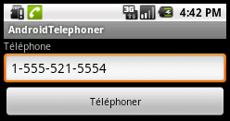

Ecran affiché lors du DIAL.

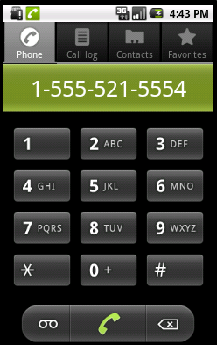

Le numéro d'appel est soit 5554 soit 1-555-521-5554.

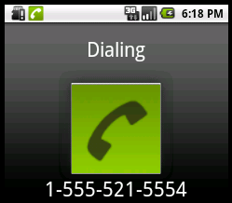

Ecran affiché lors du CALL

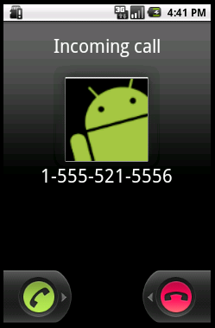

- Démarche

Création de l'interface (le layout : telephoner.xml),
Codage (Telephoner.java),
Composition de URI (le numéro de téléphone),
Création de l'intention,
Démarrage de l'activité référencé dans l'intention,
Modification du manifeste (AndroidManifest.xml).

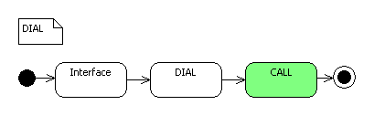

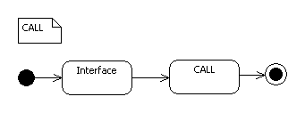

- Syntaxes

Uri numeroDeTelephone = Uri.parse("tel:numéro");

Intent numeroter = new Intent(Intent.ACTION_DIAL, "URI téléphone");
startActivity(numeroter);

Intent appeler = new Intent(Intent.ACTION_CALL, "URI téléphone");
startActivity(appeler);

- Codes

- AndroidManifest.xml

Dans le premier cas ne rien modifier dans le fichier AndroidManifest.xml.

Dans le deuxième cas ajoutez ceci dans le fichier AndroidManifest.xml.

<uses-permission android:name="android.permission.CALL_PHONE"/>

- telephoner.xml

<?xml version="1.0" encoding="utf-8"?>
<LinearLayout xmlns:android="http://schemas.android.com/apk/res/android"
android:layout_width="match_parent"
android:layout_height="match_parent"
android:orientation="vertical" >

<TextView
android:layout_width="match_parent"
android:layout_height="wrap_content"
android:text="Téléphone du destinataire"
android:textAppearance="?android:attr/textAppearanceLarge"/>

<EditText
android:id="@+id/editTextTelephone"
android:layout_width="match_parent"
android:layout_height="wrap_content">
<requestFocus />
</EditText>

<Button
android:id="@+id/btNumeroter"
android:layout_width="match_parent"
android:layout_height="wrap_content"
android:text="Numéroter" />

<Button
android:id="@+id/btTelephoner"
android:layout_width="match_parent"
android:layout_height="wrap_content"
android:text="Téléphoner" />

</LinearLayout>

- Telephoner.java

package fr.pb.telephonie;

import android.app.Activity;
import android.content.Intent;
import android.net.Uri;
import android.os.Bundle;
import android.view.View;
import android.view.View.OnClickListener;
import android.widget.*;

// --------------------
public class Telephoner extends Activity implements OnClickListener {

private EditText editTextTelephone;
private Button btNumeroter;
private Button btTelephoner;

// ------------------
@Override
public void onCreate(Bundle savedInstanceState) {
super.onCreate(savedInstanceState);
setContentView(R.layout.telephoner);

editTextTelephone = (EditText)findViewById(R.id.editTextTelephone);

btNumeroter = (Button) findViewById(R.id.btNumeroter);
btNumeroter.setOnClickListener(this);

btTelephoner = (Button) findViewById(R.id.btTelephoner);
btTelephoner.setOnClickListener(this);

/*
EN TEST
*/
editTextTelephone.setText("1-555-521-5556"); // ou 5556

} /// onCreate

// ------------------------
public void onClick(View v) {

// --- L'URI
Uri numeroDeTelephone = Uri.parse("tel:" + editTextTelephone.getText().toString());
Intent appeler = null;

if (v == btNumeroter) {
// --- Passe la main a l'application "telephoner"
// --- Il faudra appuyer sur le symbole telephone pour appeler
appeler = new Intent(Intent.ACTION_DIAL, numeroDeTelephone);
} /// if btNumeroter

if(v == btTelephoner) {
// --- Passe la main a l'application "telephoner"
// --- Il faudra appuyer sur le symbole telephone pour appeler
appeler = new Intent(Intent.ACTION_CALL, numeroDeTelephone);
} /// btTelephoner

// --- Demarre l'activite
startActivity(appeler);

} /// onClick

} /// class Telephoner

- Exporter les contacts

- Objectif

Exportation simple au format CSV, juste le nom, le numéro de téléphone.
Le résultat de l'exportation est sur un serveur HTTP.

- L'état du téléphone

- Le téléphone

- Objectif

Obtenir des informations sur le téléphone : type de téléphone, numéro de téléphone, ....

- IHM

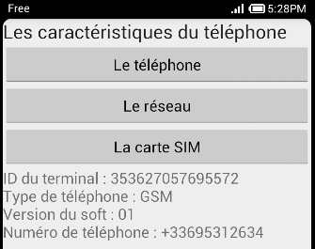

- Le réseau

- Objectif

Obtenir des informations sur le réseau.

- IHM

- La carte SIM

- Objectif

Obtenir des informations sur la carte SIM (numéro de série, opérateur, pays de l'opérateur, ...

- IHM

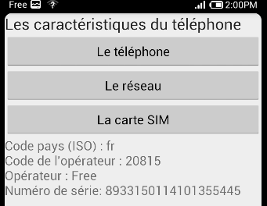

- Codes

- Le layout : telephone.xml

<?xml version="1.0" encoding="utf-8"?>
<LinearLayout xmlns:android="http://schemas.android.com/apk/res/android"
android:layout_width="match_parent"
android:layout_height="match_parent"
android:orientation="vertical" >

<TextView
android:layout_width="wrap_content"
android:layout_height="wrap_content"
android:text="Les caractéristiques du téléphone"
android:textAppearance="?android:attr/textAppearanceLarge" />

<Button
android:id="@+id/buttonTelephone"
android:layout_width="match_parent"
android:layout_height="wrap_content"
android:text="Le téléphone" />

<Button
android:id="@+id/buttonReseau"
android:layout_width="match_parent"
android:layout_height="wrap_content"
android:text="Le réseau" />

<Button
android:id="@+id/buttonSim"
android:layout_width="match_parent"
android:layout_height="wrap_content"
android:text="La carte SIM" />

<TextView
android:id="@+id/textViewMessage"
android:layout_width="match_parent"
android:layout_height="wrap_content"
android:textAppearance="?android:attr/textAppearanceMedium"
android:text="Message"/>

</LinearLayout>

- L'activité : Telephone.java

package fr.pb.telephonie;

import android.app.Activity;
import android.content.Intent;
import android.net.Uri;
import android.os.Bundle;
import android.telephony.TelephonyManager;
import android.view.View;
import android.view.View.OnClickListener;
import android.widget.*;

public class Telephone extends Activity implements OnClickListener {

private Button buttonTelephone;
private Button buttonReseau;
private Button buttonSim;
private TextView textViewMessage;

@Override
protected void onCreate(Bundle savedInstanceState) {
super.onCreate(savedInstanceState);
setContentView(R.layout.telephone);

buttonTelephone = (Button) findViewById(R.id.buttonTelephone);
buttonReseau = (Button) findViewById(R.id.buttonReseau);
buttonSim = (Button) findViewById(R.id.buttonSim);
textViewMessage = (TextView) findViewById(R.id.textViewMessage);

buttonTelephone.setOnClickListener(this);
buttonReseau.setOnClickListener(this);
buttonSim.setOnClickListener(this);

} /// onCreate

@Override
public void onClick(View v) {

String serviceTelephonie = this.TELEPHONY_SERVICE;
TelephonyManager telephonieManager =
(TelephonyManager) getSystemService(serviceTelephonie);

if (v == buttonTelephone) {

String typeTelephone = "Inconnu";

int phoneType = telephonieManager.getPhoneType();
switch (phoneType) {
case (TelephonyManager.PHONE_TYPE_CDMA):
typeTelephone = "CDMA";
break;
case (TelephonyManager.PHONE_TYPE_GSM):
typeTelephone = "GSM";
break;
case (TelephonyManager.PHONE_TYPE_SIP):
typeTelephone = "SIP";
break;
case (TelephonyManager.PHONE_TYPE_NONE):
typeTelephone = "None";
break;
default:
break;
}
// Requiert la permission READ_PHONE_STATE
// Lit l'IMEI pour le GSM ou le MEID pour le CDMA
String idDuTerminal = telephonieManager.getDeviceId();
// Lit la version du logiciel installe sur le telephone (pas la version du SDK)
String versionDuSoft = telephonieManager.getDeviceSoftwareVersion();
// Recupere le numero de telephone (s'il est disponible)
String numeroDeTelephone = telephonieManager.getLine1Number();

StringBuilder lsb = new StringBuilder();
lsb.append("ID du terminal : ");
lsb.append(idDuTerminal);
lsb.append("\nType de téléphone : ");
lsb.append(typeTelephone);
lsb.append("\nVersion du soft : ");
lsb.append(versionDuSoft);
lsb.append("\nNuméro de téléphone : ");
lsb.append(numeroDeTelephone);

textViewMessage.setText(lsb.toString());
} /// if buttonTelephone

if (v == buttonReseau) {

} /// if buttonReseau

if (v == buttonSim) {
int etatDeLaSIM = telephonieManager.getSimState();
String pays = "";
String codeOperateur = "";
String nomOperateur = "";
String numeroDeSerie = "";

switch (etatDeLaSIM) {
case (TelephonyManager.SIM_STATE_ABSENT):
break;
case (TelephonyManager.SIM_STATE_NETWORK_LOCKED):
break;
case (TelephonyManager.SIM_STATE_PIN_REQUIRED):
break;
case (TelephonyManager.SIM_STATE_PUK_REQUIRED):
break;
case (TelephonyManager.SIM_STATE_UNKNOWN):
break;
case (TelephonyManager.SIM_STATE_READY): {
// Code ISO du pays de la carte SIM.
pays = telephonieManager.getSimCountryIso();
// Code operateur de la carte SIM active (MCC + MNC).
codeOperateur = telephonieManager.getSimOperator();
// Nom de l’operateur de la carte SIM.
nomOperateur = telephonieManager.getSimOperatorName();
// Requiert la permission READ_PHONE_STATE
// Numero de serie de la carte SIM.
numeroDeSerie = telephonieManager.getSimSerialNumber();
break;
}
default: break;
}

StringBuilder lsb = new StringBuilder();
lsb.append("Code pays (ISO) : ");
lsb.append(pays);
lsb.append("\nCode de l'opérateur : ");
lsb.append(codeOperateur);
lsb.append("\nOpérateur : ");
lsb.append(nomOperateur);
lsb.append("\nNuméro de série: ");
lsb.append(numeroDeSerie);

textViewMessage.setText(lsb.toString());
} /// if buttonSim

} /// onClick

} /// class

- SMS et les Broadcasts Receivers

- Objectif et principes

Créer – éventuellement - une nouvelle application qui gère de façon personnalisée la réception des SMSs, outre la notification standard.

http://www.tutos-android.com/broadcast-receiver-android

http://www.vogella.com/tutorials/AndroidBroadcastReceiver/article.html

Pour cela il faut gérer un BroadcastReceiver, un récepteur de diffusions.
Un récepteur de diffusions est un composant Android qui vous permet d'enregistrer des événements système ou applicatifs. Tous les récepteurs enregistrés pour un événement sont notifiés par le runtime Android lorsque l'événement se produit.
Si l'événement pour lequel le récepteur de diffusion est enregistré se produit, la méthode onReceive() du récepteur est appelée par le système Android.
La classe est immédiatement tuée après l'exécution de la méthode onReceive().
Depuis l'API 11 il est possible de déclencher un tâche asynchrone à partir de la méthode goAsync().

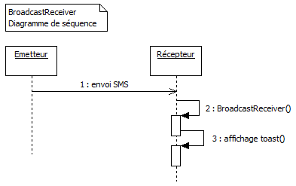

En résumé nous avons :

une application émettrice de SMS,
une application réceptrice de SMS avec 2 classes (une activité et une classe de type BroadcastReceiver).

- Démarche

Création d'une application comme une autre avec au moins un layout et une activité avec ce que l'on veut dedans … dans l'exemple il y a juste un TextView.

Création d'une classe pour la réception de messages qui hérite de BroadcastReceiver (récepteur de diffusions). Ce n'est pas une activité. Dans le fichier Manifest elle est référencée comme <receiver>.

La classe BroadcastReceiver est une classe abstraite qui possède plusieurs méthodes. Une de ses méthodes est abstraite et vous devez l'implémenter. C'est la méthode onReceive(Context contexte, Intent intention).

Elle reçoit une intention de la part d'un contexte.
Si cette intention est de type ACTION_RECEIVE_SMS,
alors on va récupérer les « extras » (ie certaines valeurs), pour par exemple récupérer le numéro de téléphone de l'émetteur et le texte envoyé.

Une intention est une description abstraite d'une opération à effectuer. Elle peut être utilisée avec startActivity() pour lancer une activité, avec broadcastIntent() pour l'envoyer à tous les composants de type BroadcastReceiver intéressés, et avec startService(Intention) ou bindService(Intention, ServiceConnection, int) pour communiquer avec un service d'arrière-plan.

Dans cet exemple le code de l'émetteur de SMS vu plus haut ne change pas.

Pour plus de détails sur les BroadcastReceiver - en autres les BroadCastReceiver système - cf la documentation officielle.

- Interfaces des terminaux

Le récepteur du message à gauche et l'émetteur du message à droite ...

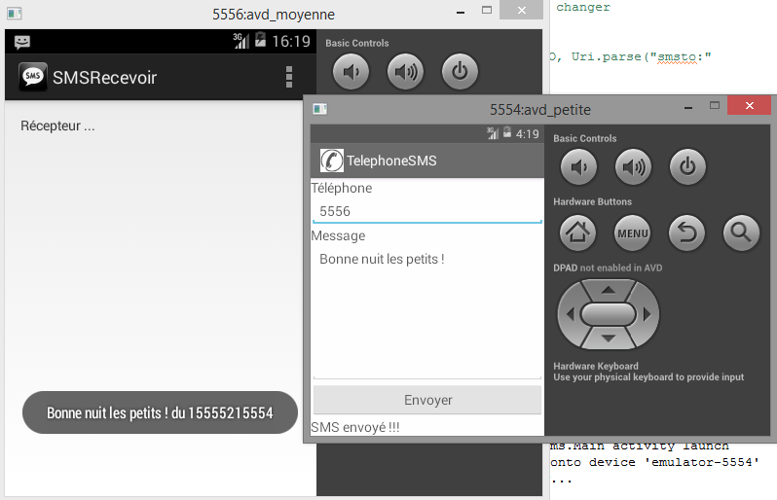

- Codes

- Le Manifest

Le fichier Manifest du récepteur

<?xml version="1.0" encoding="utf-8"?>
<manifest xmlns:android="http://schemas.android.com/apk/res/android"
package="fr.pb.smsrecevvoir"
android:versionCode="1"
android:versionName="1.0" >

<uses-sdk
android:minSdkVersion="8"
android:targetSdkVersion="19" />

<uses-permission android:name="android.permission.RECEIVE_SMS" />
<uses-permission android:name="android.permission.READ_SMS" />

<application
android:allowBackup="true"
android:icon="@drawable/ic_launcher"
android:label="SMS Recevoir" >
<activity
android:name="fr.pb.smsrecevoir.Main"
android:label="SMS Recevoir" >
<intent-filter>
<action android:name="android.intent.action.MAIN" />

<category android:name="android.intent.category.LAUNCHER" />
</intent-filter>
</activity>

<receiver
android:name="fr.pb.smsrecevoir.SMSRecevoir"
class="fr.pb.smsrecevoir.SMSRecevoir" >
<intent-filter android:priority="100" >
<action android:name="android.provider.Telephony.SMS_RECEIVED" />
</intent-filter>
</receiver>
</application>

</manifest>

- La classe BroadcastReceiver

La classe SMSRecevoir

Elle hérite de BroadcastReceiver (récepteur de diffusions).

package fr.pb.smsrecevoir;

import android.content.BroadcastReceiver;
import android.content.Context;
import android.content.Intent;
import android.os.Bundle;
import android.telephony.SmsMessage;
import android.widget.Toast;

/*
* SMSReceivers
*/
public class SMSRecevoir extends BroadcastReceiver {

private final String ACTION_RECEIVE_SMS = "android.provider.Telephony.SMS_RECEIVED";

@Override
public void onReceive(Context contexte, Intent intention) {

if (intention.getAction().equals(ACTION_RECEIVE_SMS)) {

Bundle bundle = intention.getExtras();

if (bundle != null) {
Object[] pdus = (Object[]) bundle.get("pdus");

final SmsMessage[] messages = new SmsMessage[pdus.length];

for (int i = 0; i < pdus.length; i++) {
messages[i] = SmsMessage.createFromPdu((byte[]) pdus[i]);
}

if (messages.length > -1) {
final String messageBody = messages[0].getMessageBody();
final String phoneNumber = messages[0].getDisplayOriginatingAddress();

Toast.makeText(contexte, "Message : " + messageBody + " du " + phoneNumber, Toast.LENGTH_LONG).show();
} // / if message

} // / if bundle

} // / if SMS
} // / onReceive

} // / classe SMSRecevoir

- Annexes

- Les permissions

Les permissions introduites dans ce chapitre.

<uses-permission android:name="android.permission.SEND_SMS" />
<uses-permission android:name="android.permission.RECEIVE_SMS" />
<uses-permission android:name="android.permission.RECEIVE_MMS" />
<uses-permission android:name="android.permission.READ_SMS" />
<uses-permission android:name="android.permission.CALL_PHONE" />

<uses-permission android:name="android.permission.READ_PHONE_STATE"/>

- Le menu général

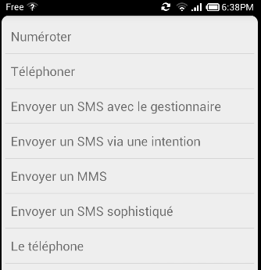

arrays.xml

<?xml version="1.0" encoding="utf-8"?>
<resources>

<string-array name="items_main">
<item>Numéroter</item>
<item>Téléphoner</item>
<item>Envoyer un SMS avec le gestionnaire</item>
<item>Envoyer un SMS via une intention</item>
<item>Envoyer un MMS</item>
<item>Envoyer un SMS sophistiqué</item>
<item>Le téléphone</item>
</string-array>

</resources>

main.xml

<?xml version="1.0" encoding="utf-8"?>
<LinearLayout xmlns:android="http://schemas.android.com/apk/res/android"
android:layout_width="match_parent"
android:layout_height="match_parent"
android:orientation="vertical"
android:padding="5dp" >

<ListView
android:id="@android:id/list"
android:layout_width="match_parent"
android:layout_height="match_parent"
android:entries="@array/items_main" >
</ListView>

</LinearLayout>

Main.java

package fr.pb.telephonie;

import android.app.ListActivity;
import android.content.Intent;
import android.os.Bundle;
import android.view.View;
import android.widget.ListView;
import android.widget.Toast;

public class Main extends ListActivity {

@Override
protected void onCreate(Bundle savedInstanceState) {
super.onCreate(savedInstanceState);
setContentView(R.layout.main);
} /// onCreate

@Override
public void onListItemClick(ListView parent, View v, int position, long id) {

Intent intention = null;

switch (position) {
case 0:
intention = new Intent(this, Telephoner.class);
break;
case 1:
intention = new Intent(this, Telephoner.class);
break;
case 2:
intention = new Intent(this, SmsEnvoyer.class);
break;
case 3:
intention = new Intent(this,SmsEnvoyerViaIntent.class);
break;
case 4:
intention = new Intent(this, MmsEnvoyer.class);
break;
case 5:
intention = new Intent(this, SmsEnvoyerSophistique.class);
break;
case 6:
intention = new Intent(this, Telephone.class);
break;

default:
Toast.makeText(getBaseContext(), "Bizarre!!! ", Toast.LENGTH_LONG).show();
} /// switch

if (position >= 0 && position <= 6) {
startActivityForResult(intention, 1);
}

} // / onListItemClick()

@Override
public void onActivityResult(int requestCode, int resultCode, Intent data) {
finishActivity(requestCode);
} /// onActivityResult

} /// class

